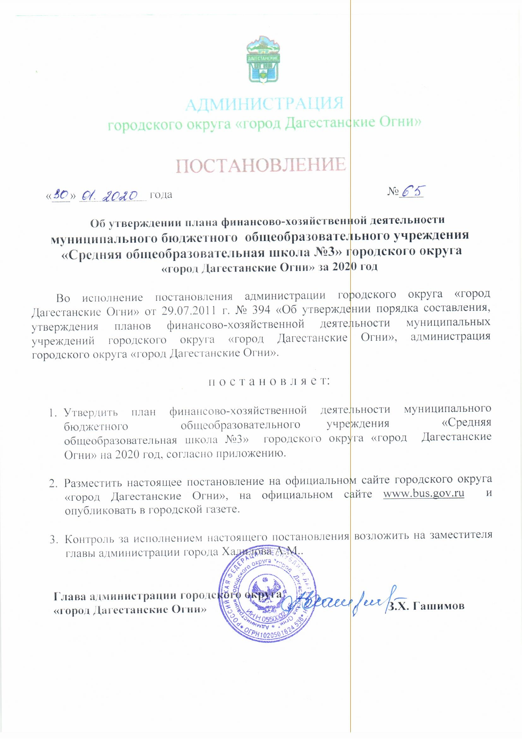
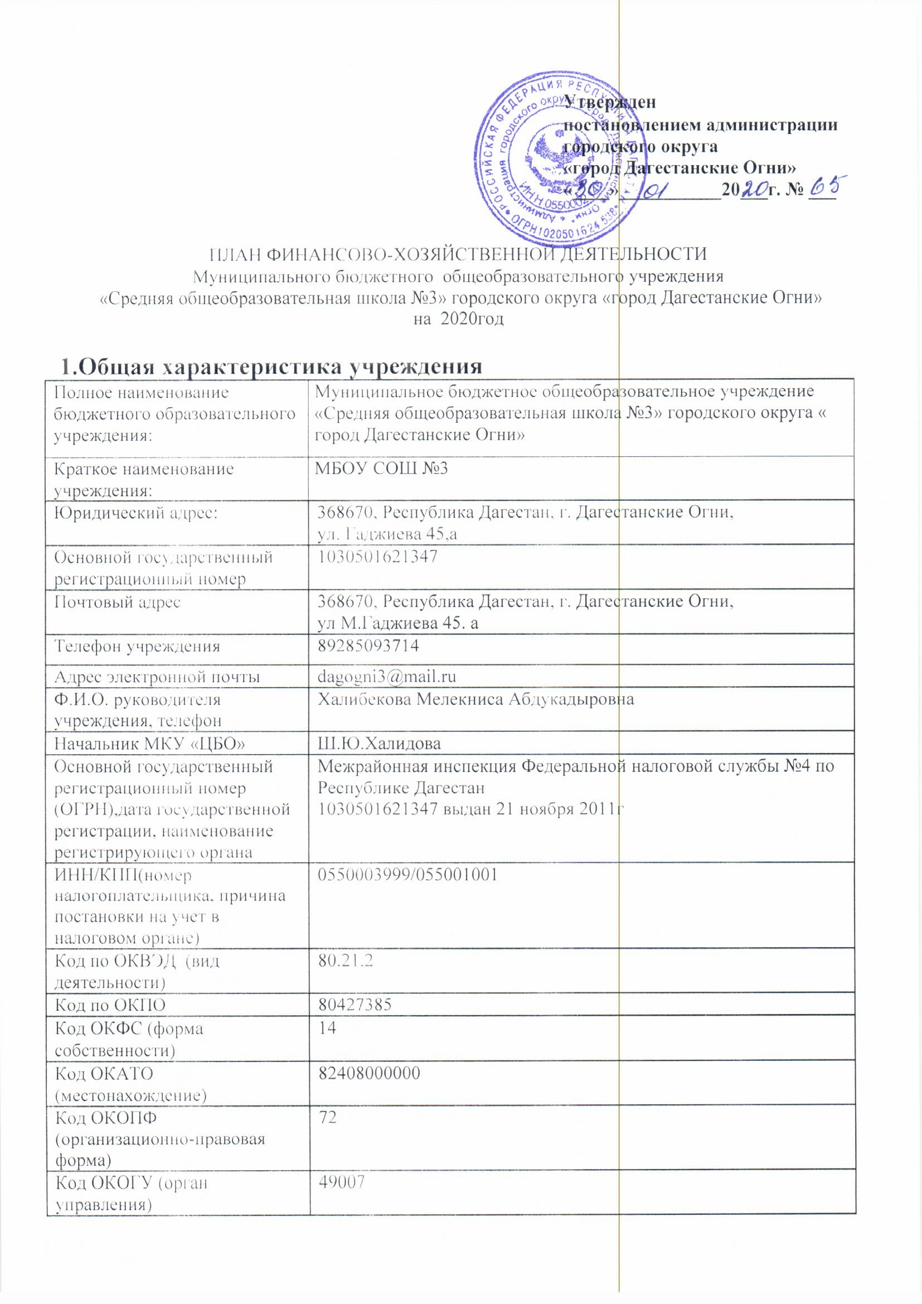

«___» ___________ года №____

Об утверждении плана финансово-хозяйственной деятельности
муниципального бюджетного общеобразовательного учреждения
«Средняя общеобразовательная школа №3» городского округа
«город Дагестанские Огни» за 2020 год

Во исполнение постановления администрации городского округа «город Дагестанские Огни» от 29.07.2011 г. № 394 «Об утверждении порядка составления, утверждения планов финансово-хозяйственной деятельности муниципальных учреждений городского округа «город Дагестанские Огни», администрация городского округа «город Дагестанские Огни».

п о с т а н о в л я е т:

- Утвердить план финансово-хозяйственной деятельности муниципального бюджетного общеобразовательного учреждения «Средняя общеобразовательная школа №3» городского округа «город Дагестанские Огни» на 2020 год, согласно приложению.

- Разместить настоящее постановление на официальном сайте городского округа «город Дагестанские Огни», на официальном сайте www.bus.gov.ru и опубликовать в городской газете.

- Контроль за исполнением настоящего постановления возложить на заместителя главы администрации города Халилова А.М..

Глава администрации городского округа
«город Дагестанские Огни» З.Х. Гашимов

А Д М И Н И С Т Р А Ц И Я
городского округа «город Дагестанские Огни»

ПОСТАНОВЛЕНИЕ (ПРОЕКТ)

«___» ___________ года №____

Об утверждении плана финансово-хозяйственной деятельности
муниципального бюджетного общеобразовательного учреждения
«Средняя общеобразовательная школа №3» городского округа
«город Дагестанские Огни» за 2020 год

Во исполнение постановления администрации городского округа «город Дагестанские Огни» от 29.07.2011 г. № 394 «Об утверждении порядка составления, утверждения планов финансово-хозяйственной деятельности муниципальных учреждений городского округа «город Дагестанские Огни», администрация городского округа «город Дагестанские Огни».

п о с т а н о в л я е т:

- Утвердить план финансово-хозяйственной деятельности муниципального бюджетного общеобразовательного учреждения «Средняя общеобразовательная школа №3» городского округа «город Дагестанские Огни» на 2020год, согласно приложению.

- Разместить настоящее постановление на официальном сайте городского округа «город Дагестанские Огни», на официальном сайте www.bus.gov.ru и опубликовать в городской газете.

- Контроль за исполнением настоящего постановления возложить на заместителя главы администрации города Халилова А.М..

Глава администрации городского округа
«город Дагестанские Огни» З.Х. Гашимов

Исполнитель директор МБОУ «СОШ №3» М.А.Халибекова

Согласовано:
Заместитель главы администрации городского округа
«город Дагестанские Огни» А.М.Халилов

Начальник УО городского округа
«город Дагестанские Огни» М.Б. Алиханов

Руководитель ФУ городского округа
«город Дагестанские Огни» Ф.М. Мурадов

Отметка правового отдела администрации о направлении данного акта в уполномоченный орган для внесения в регистр

Да ________ Нет ________ Асланбеков А.Б.

Утвержден
постановлением администрации
городского округа
«город Дагестанские Огни»
«____»___________20___г. № ___

ПЛАН ФИНАНСОВО-ХОЗЯЙСТВЕННОЙ ДЕЯТЕЛЬНОСТИ
Муниципального бюджетного общеобразовательного учреждения
«Средняя общеобразовательная школа №3» городского округа «город Дагестанские Огни»
на 2020год

1.Общая характеристика учреждения
Полное наименование бюджетного образовательного учреждения: | Муниципальное бюджетное общеобразовательное учреждение  «Средняя общеобразовательная школа №3» городского округа « город Дагестанские Огни»
Краткое наименование учреждения: | МБОУ СОШ №3
Юридический адрес: | 368670, Республика Дагестан, г. Дагестанские Огни,  ул. Гаджиева 45,а
Основной государственный регистрационный номер | 1030501621347
Почтовый адрес | 368670, Республика Дагестан, г. Дагестанские Огни,  ул М.Гаджиева 45. а
Телефон учреждения | 89285093714
Адрес электронной почты | dagogni3@mail.ru
Ф.И.О. руководителя учреждения, телефон | Халибекова Мелекниса Абдукадыровна
Начальник МКУ «ЦБО» | Ш.Ю.Халидова
Основной государственный регистрационный номер (ОГРН),дата государственной регистрации, наименование регистрирующего органа | Межрайонная инспекция Федеральной налоговой службы №4 по Республике Дагестан  1030501621347 выдан 21 ноября 2011г
ИНН/КПП(номер налогоплательщика, причина постановки на учет в налоговом органе) | 0550003999/055001001
Код по ОКВЭД (вид деятельности) | 80.21.2
Код по ОКПО | 80427385
Код ОКФС (форма собственности) | 14
Код ОКАТО (местонахождение) | 82408000000
Код ОКОПФ (организационно-правовая форма) | 72
Код ОКОГУ (орган управления) | 49007

2. Сведения о деятельности бюджетного учреждения
2.1. Основные цели учреждения.
Муниципальное бюджетное общеобразовательное учреждение «Средняя общеобразовательная школа №3» городского округа «город Дагестанские Огни». Образовательное учреждение осуществляет свою деятельность в соответствии с предметом и целями деятельности, определенными в соответствии с законодательством РФ и Республики Дагестан, Уставом МБОУ СОШ №3 городского округа «город Дагестанские Огни», путем выполнения работ, оказания услуг в сфере образования. Основными целями деятельности Образовательного учреждения являются:
-формирование общей культуры личности обучающихся на основе усвоения обязательного минимума содержания общеобразовательных программ, их адаптация к жизни в обществе;
-создание основы для осознанного выбора и последующего освоения профессиональных образовательных программ;
-воспитание гражданственности, трудолюбия, уважения к правам и свободам человека, любви к окружающей природе, Родине, семье;
-формирование здорового образа жизни.
2.2. Виды основной деятельности учреждения.
Основными видами деятельности Образовательного учреждения являются:
- реализация образовательных программ начального общего, основного общего, среднего (полного) общего образования;
- реализация образовательной программы дошкольного образования;
Образовательное учреждение вправе осуществлять приносящую доход деятельность лишь постольку, поскольку это служит достижению целей, ради которых оно создано, и соответствующую этим целям, при условии, что такая деятельность указана в Уставе.
Образовательное учреждение вправе осуществлять следующие виды деятельности, не являющиеся основными видами деятельности:
изучение отдельных дисциплин сверх часов и программ, предусмотренных учебным планом;
курсы по подготовке обучающихся к поступлению в образовательные учреждения;
курсы по обучению пользованию компьютерными технологиями;
организация и проведение предметных олимпиад, конкурсов с учащимися других образовательных учреждений, в том числе с использованием «Интернет – сети»;
создание кружков, студий, групп, факультативов, лабораторий, творческих объединений по программам дополнительного образования детей;
создание кружков по обучению различным видам деятельности;
создание групп по укреплению здоровья;
2.3. Перечень разрешительных документов с указанием номеров, даты выдачи и срока действия, на основании которых учреждение осуществляет деятельность
№ п/п | Наименование разрешительного документа | Номер и дата выдачи | Срок действия
1 | Свидетельство о государственной аккредитации | №5227 30.05.2012г | 30.05.2024г.
2 | Лицензия на право ведения образовательной деятельности | №5360 21.11.2011г | бессрочно
3 | Устав муниципального бюджетного общеобразовательного учреждения «Средняя общеобразовательная школа №3» городского округа «город Дагестанские Огни»;

3. Категория потребителей услуг.
Потребителями услуг по реализации образовательных программ начального общего, основного общего, среднего (полного) общего образования МБОУ СОШ №3 городского округа «город Дагестанские Огни» являются несовершеннолетние граждане в возрасте шести лет шести месяцев до 18 лет при отсутствии противопоказаний по состоянию здоровья.
4. Общая характеристика учреждения.
Количество обучающихся в МБОУ СОШ №3 г. городского округа «город Дагестанские Огни» на 20.01.2020 г. – 822человек. Функционирует 38 классов - комплектов. В учреждении работает _71педагогов, из них имеют: высшую квалификационную категорию имеют- 24 учителей,
1 квалификационную категорию – 31человека, без квалификационной категории – 16 человека, с высшим профессиональным образованием – 58 человек, со средним профессиональным образованием - 13 человек. Материально-техническая база образовательного учреждения формируется согласно уровню подготовки специалистов в соответствии с требованиями федеральных государственных образовательных стандартов по профессии, а также обеспечивает охрану жизни и здоровья учащихся.

5. Показатели финансового состояния учреждения (подразделения) на «20» января 2020 г.
(указываются данные на последнюю отчетную дату, предшествующую дате составления Плана)
Наименование показателя | Сумма, руб.
Нефинансовые активы | 34851136
Недвижимое имущество, всего: | 21403859
Недвижимое имущество, остаточная стоимость | 8357544
Особо ценное движимое имущество, всего: | 1445000
Особо ценное движимое имущество, остаточная стоимость | 746584
Всего: | 31952987
Финансовые активы | 0,00
Денежные средства учреждения, всего | 0,00
Денежные средства учреждения на счетах | 0,00
Денежные средства учреждения, размещенные на депозиты в кредитной организации | 0,00
Иные финансовые инструменты | 0,00
Дебиторская задолженность по доходам | 0,00
Дебиторская задолженность по расходам | 0,00
Всего: | 0,00
Обязательства
Долговые обязательства | 0,00
Кредиторская задолженность: | 0,00
Просроченная кредиторская задолженность: | 0,00
Всего: | 0,00

Показатели по поступлениям и выплатам учреждения на 20.01.2020 г
Наименование показателя | Код строки | Код по бюджетной классификации Российской Федерации | Объем финансового обеспечения, руб. (с точностью до двух знаков после запятой - 0,00)
Наименование показателя | Код строки | Код по бюджетной классификации Российской Федерации | всего | в том числе:
 |  |  |  | субсидии на финансовое обеспечение выполнения государственного (муниципального) задания из федерального бюджета, бюджета субъекта Российской Федерации (местного бюджета) | субсидии, предоставляемые в соответствии с абзацем вторым пункта 1 статьи 78.1 Бюджетного кодекса Российской Федерации | субсидии на осуществление капитальных вложений | средства обязательного медицинского страхования | поступления от оказания услуг (выполнения работ) на платной основе и от иной приносящей доход деятельности
 |  |  |  |  |  |  |  | всего | из них гранты
Поступления от доходов, всего: | 100 | X | 0,00 | 36455000 | 0,00 | 0,00 | 0,00 | 0,00 | 0,00
в том числе: доходы от собственности | 110 | 120 | 0,00 | X | X | X | X | 0,00 | X
доходы от оказания услуг, работ | 120 | 130 | 0,00 | 0,00 | X | X | 0,00 | 0,00 | 0,00
доходы от штрафов, пеней, иных сумм принудительного изъятия | 130 | 140 | 0,00 | X | X | X | X | 0,00 | X
безвозмездные поступления от наднациональных организаций, правительств иностранных государств, международных финансовых организаций | 140 | 180 | 0,00 | X | X | X | X | 0,00 | X
иные субсидии, предоставленные из бюджета | 150 | 180 | 0,00 | X | 0,00 | 0,00 | X | X | X
прочие доходы | 160 | 180 | 0,00 | X | X | X | X | 0,00 | 0,00
доходы от операций с активами | 180 | X | 0,00 | X | X | X | X | 0,00 | X
Выплаты по расходам, всего | 200 | X | 0,00 | 36455000 | 0,00 | 0,00 | 0,00 | 0,00 | 0,00
в том числе на: выплаты персоналу всего: | 210 | 110 | 0,00 | 0,00 | 0,00 | 0,00 | 0,00 | 0,00 | 0,00
из них:  оплата труда и начисления на выплаты по оплате труда | 211 | 110 |  | 32415000 | 0,00 | 0,00 | 0,00 | 0,00 | 0,00
социальные и иные выплаты населению, всего: | 220 | 321 | 0,00 | 0,00 | 0,00 | 0,00 | 0,00 | 0,00 | 0,00
социальные и иные выплаты населению, всего: | 220 | 122 | 0,00 | 20000
из них:  уплату налогов, сборов и иных платежей, всего: | 230 | 850 | 0,00 | 709000 | 0,00 | 0,00 | 0,00 | 0,00 | 0,00
из них: безвозмездные перечисления организациям | 240 | 241 | 0,00 | 0,00 | 0,00 | 0,00 | 0,00 | 0,00 | 0,00
прочие расходы (кроме расходов на закупку товаров, работ, услуг) | 250 | 852 | 0,00 | 0,00 | 0,00 | 0,00 | 0,00 | 0,00 | 0,00
расходы на закупку товаров, работ, услуг, всего | 260 | 244 | 0,00 | 3296000 | 0,00 | 0,00 | 0,00 | 0,00 | 0,00
расходы на закупку товаров, работ, услуг, всего | 260 | 242 | 20 | 20
Поступление финансовых активов, всего: | 300 | X | 0,00 | 0,00 | 0,00 | 0,00 | 0,00 | 0,00 | 0,00
из них: увеличение остатков средств | 310 | 244 | 0,00 | 0,00 | 0,00 | 0,00 | 0,00 | 0,00 | 0,00
прочие поступления | 320 | 244 | 0,00 | 0,00 | 0,00 | 0,00 | 0,00 | 0,00 | 0,00
Выбытие финансовых активов, всего: | 400 | 244 | 0,00 | 0,00 | 0,00 | 0,00 | 0,00 | 0,00 | 0,00
из них: уменьшение остатков средств | 410 | 610 | 0,00 | 0,00 | 0,00 | 0,00 | 0,00 | 0,00 | 0,00
прочие выбытия | 420 | 244 | 0,00 | 0,00 | 0,00 | 0,00 | 0,00 | 0,00 | 0,00
Остаток средств на начало года | 500 | X |  | - | 0,00 | 0,00 | 0,00 | 0,00 | 0,00
Остаток средств на конец года | 600 | X |  |  | 0,00 | 0,00 | 0,00 | 0,00 | 0,00

Показатели выплат по расходам на закупку товаров, работ, услуг учреждения на 20.01.2019 г
Наименование показателя | Код строки | Год начала закупки | Сумма выплат по расходам на закупку товаров, работ и услуг, руб. (с точностью до двух знаков после запятой)
Наименование показателя | Код строки | Год начала закупки | всего на закупки |  |  | в том числе: в соответствии с Федеральным законом №44-ФЗ |  |  | в соответствии с Федеральным законом №223-ФЗ
Наименование показателя | Код строки | Год начала закупки | на 2020 г очередной фин. год | на г 1-й год планового периода | на г 2-й год планового периода | на 2021 г очередной фин. год | на г 1-й год планового периода | на г 2-й год планового периода | на 2017 г очередной фин. год | на г 1-й год планового периода | на г 2-й год планового периода
Выплаты по расходам на закупку товаров, работ, услуг всего | 0001 | X | 3296000 | 0,00 | 0,00 | 0,00 | 0,00 | 0,00 | 0,00 | 0,00 | 0,00
в том числе: на оплату контрактов, заключенных до начала очередного финансового года | 1001 | X | 0,00 | 0,00 | 0,00 | 0,00 | 0,00 | 0,00 | 0,00 | 0,00 | 0,00
на закупку товаров, работ услуг по году начала закупки | 2001 | 2020 | 3296000 | 0,00 | 0,00 | 0,00 | - | 0,00 | 0,00 | 0,00 | 0,00

Сведения о средствах, поступающих во временное распоряжение учреждения на 20.01.2019 г
Наименование показателя | Код строки | Сумма (руб., с точностью до двух знаков после запятой -0,00)
Поступление | 030 | 0,00
Выбытие | 040 | 0,00
Остаток средств на начало года | 010 | 0,00
Остаток средств на конец года | 020 | 0,00

Справочная информация
Наименование показателя | Код строки | Сумма (тыс.руб.)
Объем средств, поступивших во временное распоряжение, всего: | 030 | 0,00
Объем публичных обязательств, всего: | 010 | 0,00
Объем бюджетных инвестиций (в части переданных полномочий государственного (муниципального) заказчика в соответствии с Бюджетным кодексом Российской Федерации), всего: | 020 | 0,00

Директор МБОУ «СОШ №» ________________ _М.А.Халибекова_
(подпись) (расшифровка подписи)
М.П.

Начальник МКУ «ЦБО» ______________ Ш.Ю.Халидова
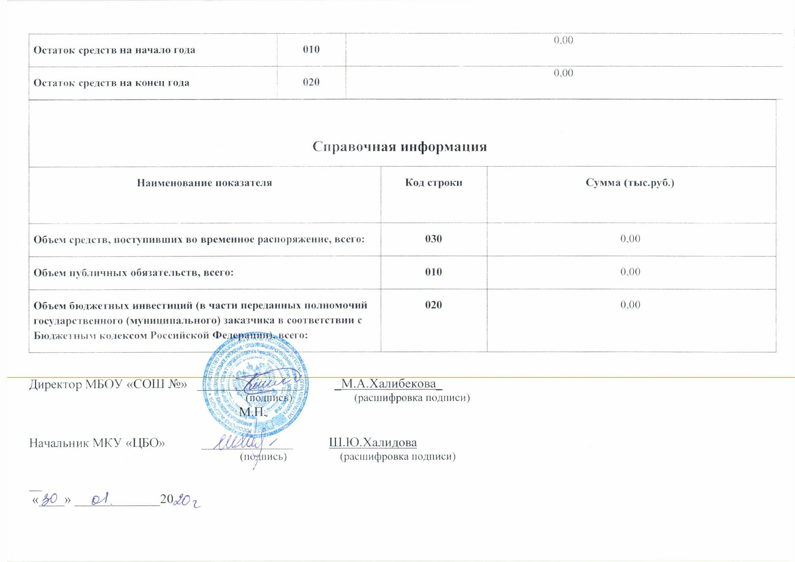
(подпись) (расшифровка подписи) __«____» _____________20
Начало формы
Конец формы

